关于[同乐地区（北区）]法定图则05-02等地块规划调整的通告

依据《深圳市城市规划条例》，经深圳市城市规划委员会授权，市规划和自然资源局南山管理局2023年第16次局长办公会审批通过[同乐地区（北区）]法定图则05-02等地块规划调整事项，现予以公布：

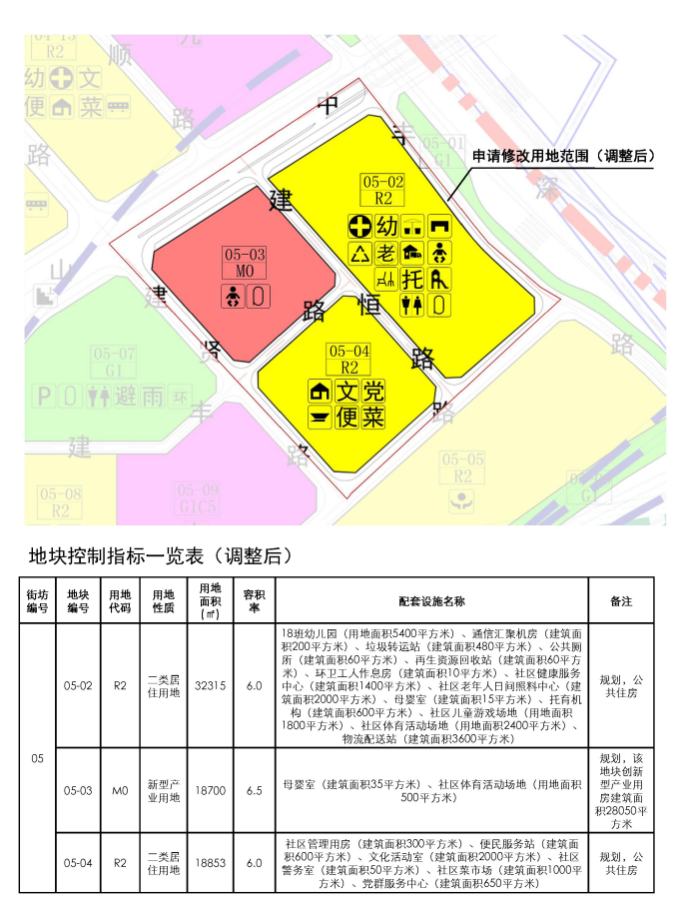
深圳市城市规划委员会
深圳市规划和自然资源局南山管理局
二〇二三年九月二十八日

